

**دانشکده مهندسی برق**

**گزارش کار آزمایشگاه الکترونیک 3**

**آزمایش شماره 2**

**تهیه کننده و نویسنده:**

**رضا آدینه پور**

**استاد مربوطه:**

**جناب اقای دکتر نوروز آبادی**

**تاریخ تهیه و اراﺋﻪ:**

**آبان ماه 1401**

**مدار زیر را در نرم افزار می بندیم و وردی مدار را سیگنالی با دامنه 10 میلی ولت و فرکانس 10 کیلو هرتز میدهیم:**

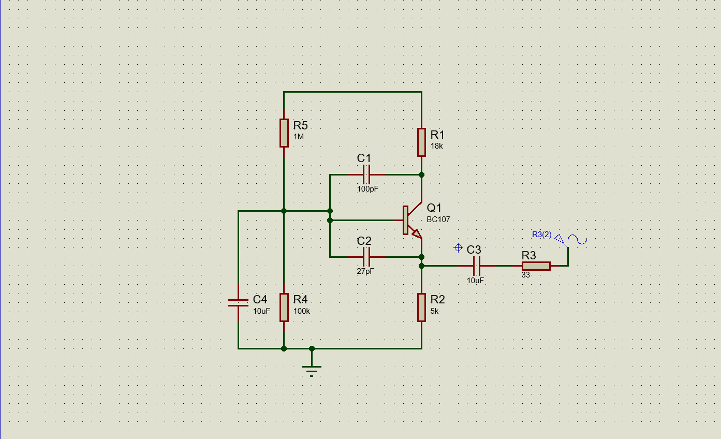

1. **نقطه کار و بهره مدار را به دست آورید و فرکانس قطع بالا و پایین و پهنای باند مدار را به دست آورید.**

جریان امیتر ترانزیستور 0.19 میلی آمپر و ولتاژ امیتر کلکتور آن 13.6 به دست آمد.

ورودی و خروجی سیگنال به صورت زیر به دست می آید.

پاسخ فرکانسی مدار به صورت زیر بدست می آید.

فرکانس قطع پایین مدار 200 هرتز و فرکانس قطع بالای آن 50 کیلو هرتز است.

پهنای باند مدار 49.8 کبلو هرتز است.

1. **پهنای باند مدار تقویت کننده بیس مشترک نسبت به امیتر مشترک چه تفاوتی دارد؟**

پهنای باند ساختار بیس مشترک به واسطه قطب فرکانس بالایی که دارد نسبت به ساختار امیتر مشترک بیشتر است. علاوه بر این میتوان گفت به دلیل اینکه ساختار بیش مشترک گین ذاتی کمتری نسبت به امیتر مشترک دارد طبق رابطه زیر پهنای باند بیشتری دارد.

$$gain*BW=constant$$

1. **بهره حلقه بسته مدار را با درنظر گرفتن صفر و قطب ها به صورت تئوری بدست آورید.**

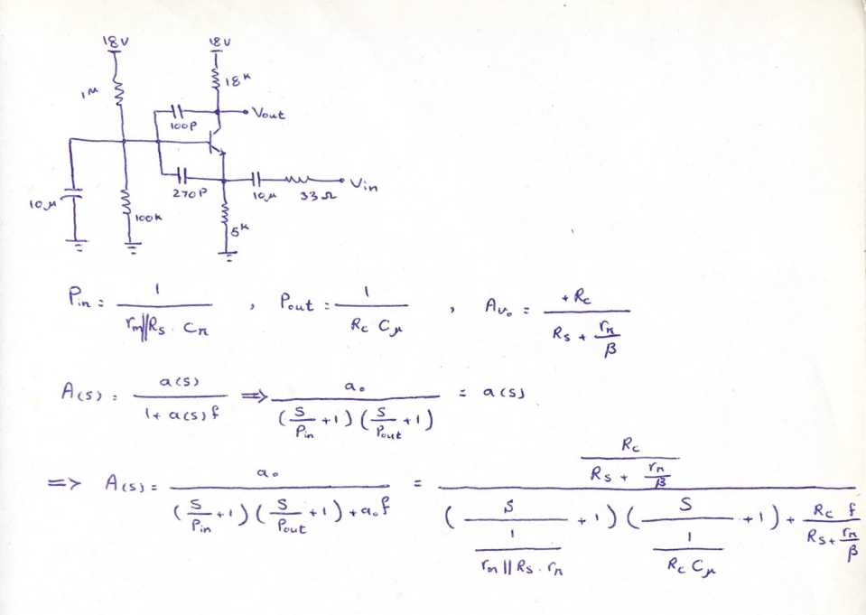

1. **اثر خازن C4 را در مدار فوق شرح دهید.**

در مدل ac ترانزیستور، خازن C4 اتصال کوتاه میشود و باعث میشود که قطب های مدار دورتر شوند و سبب افزایش پهنای باند میشود.